РЕВИЗИЯ НА ПЛАНОВЕТЕ
На учениците от XI а клас за оформяне между 5 и 6

Никол | 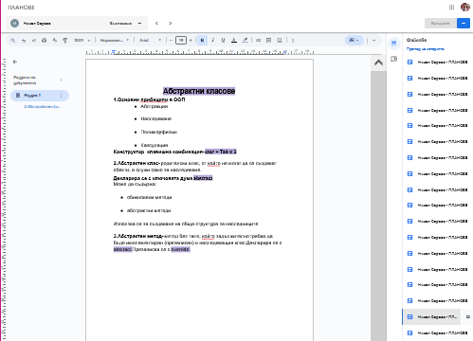 | Редовно водене на прилежни планове, старателно форматирани, общо 18 файла.  (+1)
Йоан | 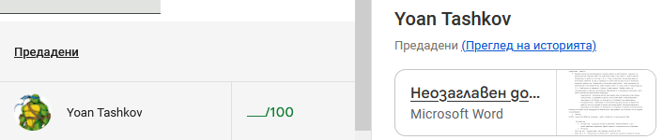  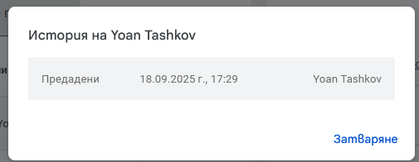  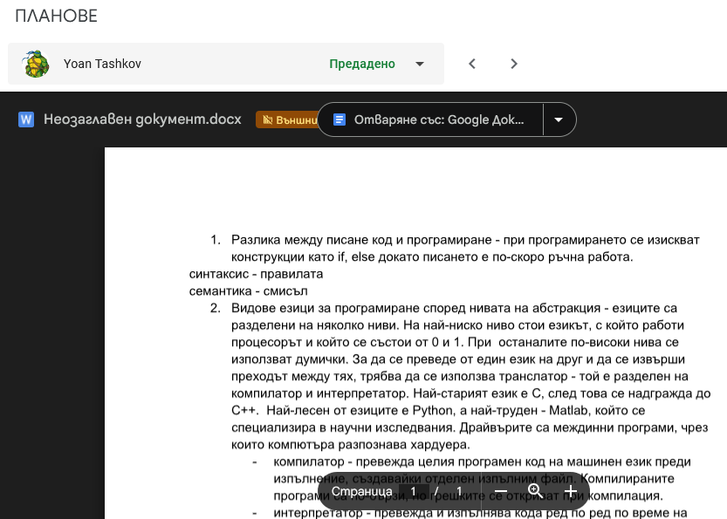 | Предадена е само 1 страница от началото на учебната готина.  (-)

